202313115K8

图中的*A*、*B*、*C*为黑箱(即看不见内部电路结构的盒子)上的三个接点，箱内有两个电学元件与它们相连。为探明内部结构，某同学用多用电表进行了四步测量：

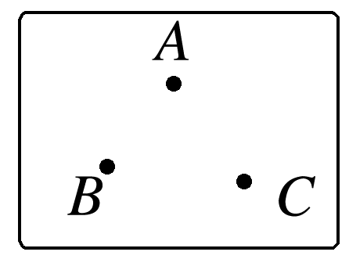

(1)用直流电压挡测量：*A*、*B*、*C*三点间均无电压。

(2)用欧姆挡测量：*A*、*C*间正反向电阻完全相同。

(3)用欧姆挡测量：黑表笔接*A*点、红表笔接*B*点，有电阻；反接后电阻值很大。

(4)用欧姆挡测量：黑表笔接*C*点、红表笔接*B*点，有电阻，阻值比第(2)步测得的大；反接后阻值很大。

请判断，黑箱内部有什么元件？它们是怎样连接的？